BÀI 12: CÔNG THỨC PHÂN TỬ HỢP CHẤT HỮU CƠ

- CÔNG THỨC PHÂN TỬ
- Khái niệm :
- Công thức phân tử cho biết ………………………. và ……………………… của mỗi nguyên tố trong phân tử.
- Vận dụng 1: Hãy viết công thức phân tử của các hợp chất hữu cơ có mô hình cho dưới đây:
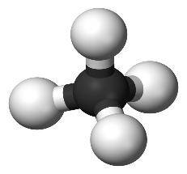  methane | 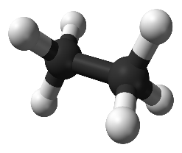  ethane | 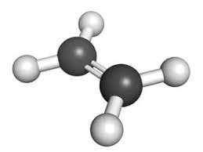  ethylene | 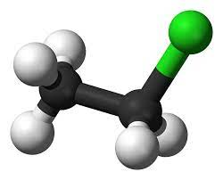  ethyl chloride | 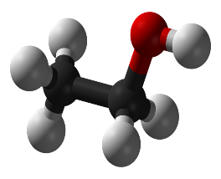  ethanol
……………… | ………………... | ………………… | ………………... | …………………

- Cách biểu diễn công thức phân tử hợp chất hữu cơ
a) Công thức tổng quát: cho biết …………………. có trong ……………………………….
b) Công thức đơn giản nhất: cho biết ………………….. của các nguyên tố có trong ……………………………………
- Vận dụng 2: Khi nghiên cứu thành phần hóa học của tinh dầu quế, người ta thu được nhiều hợp chất hữu cơ trong đó có cinnamaldehyde và o-methoxycinnamaldehyde với công thức cấu tạo:
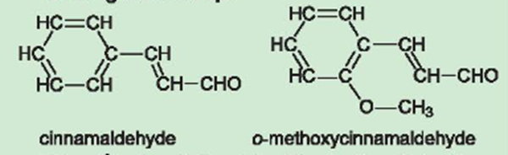
Hãy viết công thức phân tử và công thức đơn giản nhất của các hợp chất này.
- Trả lời :
Tên chất | cinnamaldehyde | o-methoxycinnamaldehyde
Công thức phân tử | ……………………………. | …………………………….
Công thức đơn giản nhất | ……………………………. | …………………………….

- Vận dụng 3: Viết công thức đơn giản nhất của các hợp chất hữu cơ có công thức phân tử sau:
a) C₃H₈ b) C₃H₆O₂ c) C₄H₁₀O d) C₄H₈O₂
- Trả lời :
CTPT | C₃H₈ | C₃H₆O₂ | C₄H₁₀O | C₄H₈O₂
CTĐGN | ……………….. | ……………….. | ……………….. | ………………..

- LẬP CÔNG THỨC PHÂN TỬ HỢP CHẤT HỮU CƠ
- Xác định phân tử khối bằng phương pháp phổ khối lượng
- Phương pháp phổ khối lượng được sử dụng để …………………………các hợp chất hữu cơ.
- Trong máy phổ khối, ………………..bị ………………..bởi ………………..tạo ra các …………………….…………………………………………………………………………...
- Mảnh ion [M⁺] được gọi là ………………... Giá trị ………………..của mỗi mảnh ion và hàm lượng tương đối của chúng được thể hiện trên …………………………………………….…...
- Đối với các hợp chất đơn giản, thường mảnh có giá trị ………………….. ứng với ……………………..và giá trị này ……………………………………của chất nghiên cứu.
- Ví dụ :
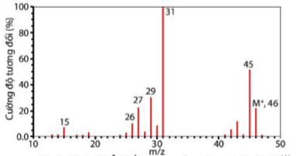
Phổ khối lượng của ethanol (C₂H₆O)
- Ta thấy phổ khối lượng có peak ion phân tử [C₂H₆O⁺] có m/z = 46 = M của C₂H₆O
- Vận dụng 4: Hãy gán các chất hữu cơ sau: C₆H₆, C₃H₈O, C₄H₈O₂ vào các phổ khối lượng tương ứng
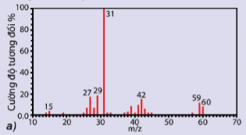 | 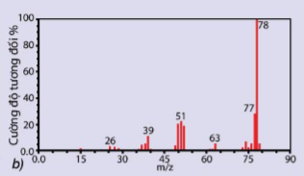 | 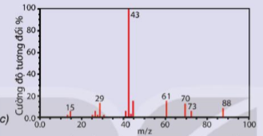
a) Phổ khối lượng của ……………….. | b) Phổ khối lượng của ……………….. | c) Phổ khối lượng của ………………..

- Lập công thức phân tử hợp chất hữu cơ
- Cách thiết lập công thức đơn giản nhất
- Thiết lập công thức đơn giản nhất của hợp chất hữu cơ C_{x}H_{y}O_{z} :
- Lập tỉ lệ:
hoặc
- Lập công thức đơn giản nhất: C_{p}H_{q}O_{r}
- C_{x}H_{y}O_{z} = (C_{p}H_{q}O_{r})_{n.}
- Vận dụng 5: Camphor (có trong cây long não) là một chất rắn kết tinh màu trắng hay trong suốt giống như sáp với mùi thơm đặc trưng, thường dùng trong y học. Phần trăm khối lượng các nguyên tố trong camphor lần lượt là 78,94% carbon, 10,53% hydrogen và 10,53% oxygen. Từ phổ khối lượng của camphor xác định được giá trị m/z của peak [M⁺] bằng 152.
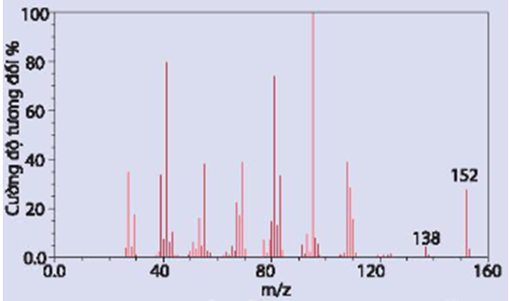
Hãy lập công thức phân tử của camphor theo các bước:
- Lập công thức đơn giản nhất của camphor.
- Xác định phân tử khối.
- Xác định công thức phân tử của camphor.
- Trả lời :

- Vận dụng 6: Eugenol là thành phần chính trong tinh dầu đinh hương hoặc tinh dầu hương nhu. Chất này được sử dụng làm chất diệt nấm, dẫn dụ côn trùng. Phân tích phần trăm khối lượng các nguyên tố cho thấy, eugenol có 73,17% carbon; 7,31% hydrogen, còn lại là oxygen. Lập công thức phân tử của eugenol, biết rằng kết quả phân tích phổ khối lượng cho thấy phân tử khối của eugenol là 164.
- Trả lời :

